Солтүстік Қазақстан облысы Шал ақын ауданы Сергеевка қаласының және ауылдық елді мекендерінің жерді аймақтарға бөлу жобасын (схемасын), бағалау аймақтарының шекараларын және жер учаскелері үшін төлемақының базалық ставкаларына түзету коэффициенттерін бекіту туралы
Солтүстік Қазақстан облысы Шал ақын ауданы мәслихатының 2018 жылғы 7 желтоқсандағы № 31/4 шешімі. Солтүстік Қазақстан облысының Әділет департаментінде 2018 жылғы 13 желтоқсанда № 5068 болып тіркелді.
Қазақстан Республикасының 2003 жылғы 20 маусымдағы Жер кодексінің 8-бабының 2-тармағына, 11-бабының 1-тармағына, Қазақстан Республикасының 2001 жылғы 23 қаңтардағы "Қазақстан Республикасындағы жергілікті мемлекеттік басқару және өзін-өзі басқару туралы" Заңының 6-бабы 1-тармағының 13) тармақшасына сәйкес Солтүстік Қазақстан облысы Шал ақын ауданының мәслихаты ШЕШІМ ҚАБЫЛДАДЫ:
1. Солтүстік Қазақстан облысы Шал ақын ауданы Сергеевка қаласының жерді аймақтарға бөлу жобасы (схемасы), бағалау аймақтарының шекаралары және жер учаскелері үшін төлемақының базалық ставкаларына түзету коэффициенттері 1, 2, 3-қосымшаларға сәйкес бекітілсін.
2. Солтүстік Қазақстан облысы Шал ақын ауданының ауылдық елді мекендерінің жер учаскелері үшін төлемақының базалық ставкаларына түзету коэффициенттері 4-қосымшаға сәйкес бекітілсін.
3. Осы шешім алғашқы ресми жарияланған күнінен кейiн күнтiзбелiк он күн өткен соң қолданысқа енгiзiледi.
Солтүстік Қазақстан облысы  Шал ақын ауданы мәслихатының  XXXI сессиясының төрағасы | Д. Садықов
Солтүстік Қазақстан облысы  Шал ақын ауданы мәслихатының  хатшысы | Ө. Әмрин
Солтүстік Қазақстан облысы Шал ақын ауданы мәслихатының 2018 жылғы 7 желтоқсандағы № 31/4 шешіміне 1- қосымша
Солтүстік Қазақстан облысы Шал ақын ауданы Сергеевка қаласының жерді аймақтарға бөлу жобасы (схемасы)

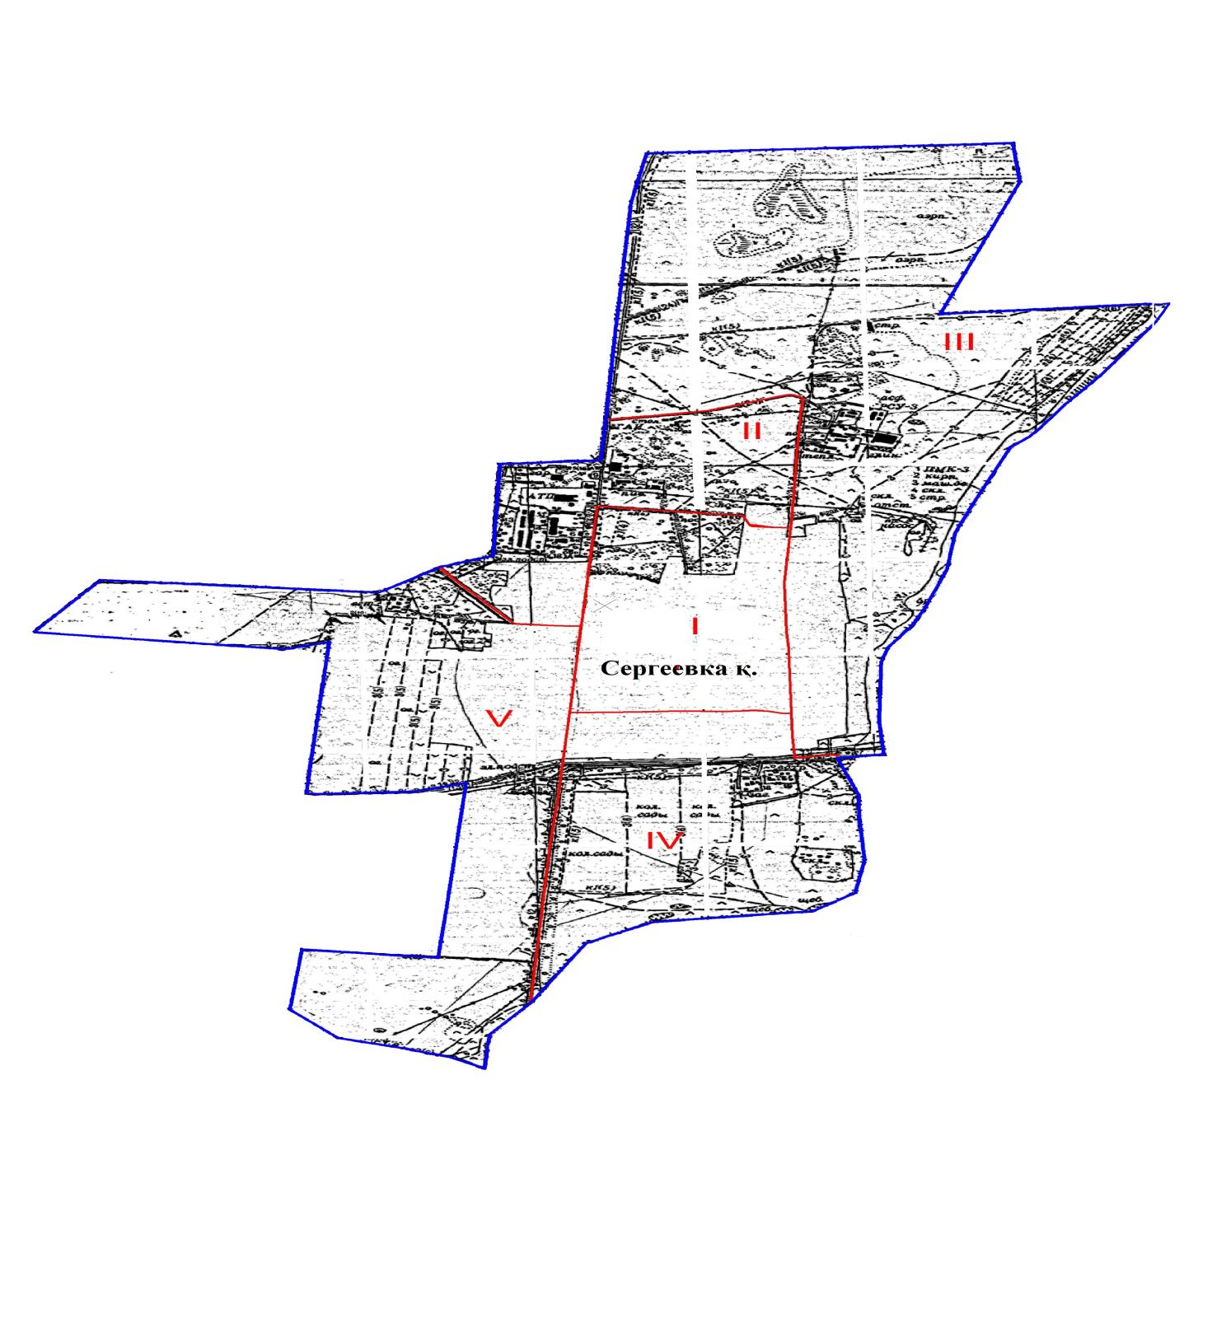

Солтүстік Қазақстан облысы Шал ақын ауданы мәслихатының 2018 жылғы 7 желтоқсандағы № 31/4 шешіміне 2- қосымша
Солтүстік Қазақстан облысы Шал ақын ауданы Сергеевка қаласының бағалау аймақтарының шекаралары
Ескерту. 2-қосымша жаңа редакцияда - Солтүстік Қазақстан облысы Шал ақын ауданы мәслихатының 15.01.2021 № 1/8 (алғашқы ресми жарияланған күнінен кейiн күнтiзбелiк он күн өткен соң қолданысқа енгiзiледi) шешімімен.
Аймақтың № | Аймақ шекараларының сипаттамасы
I | Сергеевка қаласының орталық бөлігін алады. Аймақ шекарасы солтүстік жағынан Ғалым Қадыралин атындағы көше бойынша, шығыс жағынан Павел Гончар көшесі бойынша, оңтүстік жағынан Есім Шайкин атындағы көше бойынша және батыс жағынан Бейбітшілік көшесі бойынша өтеді.
II | Сергеевка қаласының солтүстік орталық бөлігін алады. Аймақ шекарасы солтүстік-батыс жағынан Сергеевка қаласының қалыптасқан шекарасы бойынша, солтүстік жағынан айналма жол бойынша, батыс жағынан Павел Гончар көшесі бойынша, оңтүстік-батыс жағынан Ғалым Қадыралин атындағы көше және Бейбітшілік көшесі бойынша өтеді, аймақтың оңтүстік шекарасы Промышленная көшесі және Ақанбарақ ауылына апаратын жол бойынша Сергеевка қаласының елді мекенінің шекарасына дейін өтеді.
III | Сергеевка қаласының солтүстік және батыс бөліктерінде орналасқан. Аймақ шекарасы солтүстік-батыс, солтүстік, шығыс және оңтүстік-шығыс жақтарынан Сергеевка қаласының қалыптасқан шекарасы бойынша, оңтүстік-батыс жағынан "Волошинка-Сергеевка-Тимирязево" облыстық маңызы бар жол бойынша, Павел Гончар көшесі және айналма жол бойынша өтеді.
IV | Сергеевка қаласының оңтүстік бөлігінде орналасқан. Аймақ шекарасы солтүстік жағынан Есім Шайкин атындағы көше бойынша өтеді, солтүстік-шығыс жағынан Павел Гончар көшесі бойынша және "Волошинка-Сергеевка-Тимирязево" облыстық маңызы бар автожол бойынша, шығыс және оңтүстік жақтарынан Сергеевка қаласының қалыптасқан шекарасы бойынша, батыс жағынан "Марьевка" тас жолы және Бейбітшілік көшесі бойынша өтеді.
V | Сергеевка қаласының оңтүстік-батыс бөлігінде орналасқан. Аймақ шекарасы солтүстік-шығыс жағынан Ақанбарақ ауылына апаратын автожол және Промышленная көшесі бойынша, шығыс жағынан Бейбітшілік көшесі және "Марьевка" тас жолы бойынша өтеді, аймақ шекарасы оңтүстік және батыс жақтарынан Сергеевка қаласының қалыптасқан шекарасы бойынша өтеді.
Солтүстік Қазақстан облысы Шал ақын ауданы мәслихатының 2018 жылғы 7 желтоқсандағы № 31/4 шешіміне 3- қосымша
Солтүстік Қазақстан облысы Шал ақын ауданы Сергеевка қаласының жер учаскелері үшін төлемақының базалық ставкаларына түзету коэффициенттері
Аймақтың № | Жер учаскелері үшін төлемақының базалық ставкаларына түзету коэффициенттері
I | 1,28
II | 1,08
III | 0,94
IV | 1,07
V | 1,02
Солтүстік Қазақстан облысы Шал ақын ауданы мәслихатының 2018 жылғы 7 желтоқсандағы № 31/4 шешіміне 4- қосымша
Солтүстік Қазақстан облысы Шал ақын ауданының ауылдық елді мекендерінің жер учаскелері үшін төлемақының базалық ставкаларына түзету коэффициенттері
Ескерту. 4-қосымшаға өзгерістер енгізілді - Солтүстік Қазақстан облысы Шал ақын ауданы мәслихатының 15.01.2021 № 1/8 (алғашқы ресми жарияланған күнінен кейiн күнтiзбелiк он күн өткен соң қолданысқа енгiзiледi); 15.02.2024 № 14/9 (алғашқы ресми жарияланған күнінен кейiн күнтiзбелiк он күн өткен соң қолданысқа енгiзiледi) шешімдерімен.
р/б № | Елді мекеннің атауы | Функционалдық аймағына қатысты коэффициент
 |  | Тұрғын үй аймағы | Әлеуметтік аймақ | Коммерциялық аймақ | Басқа аймақ
1 | 2 | 3 | 4 | 5 | 6
Афанасьев ауылдық округі
1 | Афанасьев ауылы | 0,94 | 1,05 | 1,16 | 1,05
2 | Двойники ауылы | 0,91 | 1,01 | 1,11 | 1,01
3 | Қорғантас ауылы | 0,9 | 1,00 | 1,1 | 1,00
4 | Рясинка ауылы | 0,9 | 1,00 | 1,1 | 1,00
5 | Садовка ауылы | 0,89 | 0,99 | 1,09 | 0,99
Аютас ауылдық округі
1 | Ысқақ Ыбыраев ауылы | 0,98 | 1,09 | 1,20 | 1,09
2 | Ақанбарак ауылы | 0,97 | 1,08 | 1,19 | 1,08
3 | Қаратал ауылы | 0,95 | 1,06 | 1,17 | 1,06
4 | Көктерек ауылы | 0,94 | 1,04 | 1,14 | 1,04
Городецк ауылдық округі
1 | Городецкое ауылы | 0,97 | 1,08 | 1,19 | 1,08
2 | Бағанаты ауылы | 0,92 | 1,02 | 1,12 | 1,02
3 | Коноваловка ауылы | 0,92 | 1,02 | 1,12 | 1,02
4 | Мерген ауылы | 0,95 | 1,06 | 1,17 | 1,06
5 | Жалтыр ауылы | 0,94 | 1,04 | 1,14 | 1,04
Жаңажол ауылдық округі
1 | Жаңажол ауылы | 0,99 | 1,10 | 1,21 | 1,10
2 | Жаңаталап ауылы | 0,96 | 1,07 | 1,18 | 1,07
3 | Кеңес ауылы | 0,96 | 1,07 | 1,18 | 1,07
Арай ауылдық округі
1 | Арай ауылы | 0,98 | 1,09 | 1,2 | 1,09
2 | Алқа-ағаш ауылы | 0,94 | 1,04 | 1,14 | 1,04
3 | Ровное ауылы | 0,94 | 1,04 | 1,14 | 1,04
4 | алып тасталды - Солтүстік Қазақстан облысы Шал ақын ауданы мәслихатының 15.01.2021 № 1/8 (алғашқы ресми жарияланғанкүнінен кейiн күнтiзбелiк он күн өткен соң қолданысқа енгiзiледi) шешімімен.
5 | Социал ауылы | 0,93 | 1,03 | 1,13 | 1,03
Новопокров ауылдық округі
1 | Новопокровка ауылы | 0,98 | 1,09 | 1,2 | 1,09
2 | Ақсу ауылы | 0,93 | 1,03 | 1,13 | 1,03
3 | Белоглинка ауылы | 0,92 | 1,02 | 1,12 | 1,02
4 | Еңбек ауылы | 0,91 | 1,01 | 1,11 | 1,01
5 | Жаңасу ауылы | 0,92 | 1,02 | 1,12 | 1,02
Приишим ауылдық округі
1 | Повозочное ауылы | 1,01 | 1,12 | 1,23 | 1,12
2 | Бірлік ауылы | 0,95 | 1,06 | 1,17 | 1,06
3 | Минеевка ауылы | 0,92 | 1,02 | 1,12 | 1,02
4 | Ортакөл ауылы | 0,91 | 1,01 | 1,11 | 1,01
Семиполка ауылдық округі
1 | Семиполка ауылы | 0,97 | 1,08 | 1,19 | 1,08
2 | Астаған ауылы | 0,92 | 1,02 | 1,12 | 1,02
3 | Балуан ауылы | 0,92 | 1,02 | 1,12 | 1,02
4 | Ступинка ауылы | 0,95 | 1,05 | 1,16 | 1,05
Сухорабов ауылдық округі
1 | Сухорабовка ауылы | 0,95 | 1,06 | 1,17 | 1,06
2 | алып тасталды - Солтүстік Қазақстан облысы Шал ақын ауданы мәслихатының 15.01.2021 № 1/8 (алғашқы ресми жарияланғанкүнінен кейiн күнтiзбелiк он күн өткен соң қолданысқа енгiзiледi) шешімімен.
3 | Ольгинка ауылы | 0,92 | 1,02 | 1,12 | 1,02
Юбилейный ауылдық округі
1 | Крещенка ауылы | 0,95 | 1,06 | 1,17 | 1,06
2 | Белоградовка ауылы | 0,93 | 1,03 | 1,13 | 1,03
3 | Куприяновка ауылы | 0,91 | 1,01 | 1,11 | 1,01
4 | Ұзынжар ауылы | 0,95 | 1,05 | 1,16 | 1,05
5 | Тельманово ауылы | 0,89 | 0,99 | 1,09 | 0,99
6 | Құртай ауылы | 0,95 | 1,06 | 1,17 | 1,06

© 2012. Қазақстан Республикасы Әділет министрлігінің «Қазақстан Республикасының Заңнама және құқықтық ақпарат институты» ШЖҚ РМК

